安全评价报告信息公布表
机构名称 | 重庆市安全生产科学研究有限公司 |  |  |  |  | 资质证号 |  |  |  | APJ-（渝）-001
委托单位 | 中石油西南油气田分公司川中北部采气管理处
项目名称 | 磨溪022-H30井适应性改造工程安全验收评价
项目类别 | □预评价 □现状评价 ■验收评价 □其他
所属业务类别 |  | 陆地石油和天然气开采业
安全评价过程控制情况
安全评价项目管理 | 项目组组长 |  |  |  | 技术负责人 |  |  |  |  |  | 过程控制负责人
安全评价项目管理 | 张郑平 |  |  |  | 陈美宝 |  |  |  |  |  | 冯皓
编制过程 | 报告编制人 |  |  | 报告提交日期 |  |  |  | 报告审核人 |  |  |  | 报告审批人
编制过程 | 张郑平 |  |  | 2022.4 |  |  |  | 蔡治勇 |  |  |  | 蔡治勇
姓 名 | 认定专业 |  | 安全评价师从业识别卡/证书编号 |  |  |  |  | 注册安全工程师  注册证号 |  |  |  |  | 是否专职
雷楠 | 储运 |  | S011053000110193002251 |  |  |  |  | -- |  |  |  |  | 是
高创波 | 采油 |  | S011053000110202001824 |  |  |  |  | -- |  |  |  |  | 是
张郑平 | 电气 |  | S011053000110192003137 |  |  |  |  | -- |  |  |  |  | 是
唐波 | 机械 |  | S011053000110192003040 |  |  |  |  | -- |  |  |  |  | 是
林波 | 安全 |  | S011053000110192002987 |  |  |  |  |  |  |  |  |  | 是
陈美宝 | 冶金、油气储运 |  | 1500000000100116 |  |  |  |  | 0100948 |  |  |  |  | 是
冯皓 | 机械 |  | 1600000000201291 |  |  |  |  | 0177668 |  |  |  |  | 是
蔡治勇 | 安全 |  | 0800000000102949 |  |  |  |  | 0074134 |  |  |  |  | 是
项目简介 | 项目简介：磨溪022-H30井为已建无人值守井站，位于四川省安岳县人和镇三学村6组。于2019年2月投产，原建设规模为12×104m3/d。含硫量为30g/m3，设计压力8.5MPa，运行压力7.2MPa。原站包含井口流程1套，放空流程1套，20万方橇装（包含加热节流、放空分液罐及燃料气调压）。磨溪022-H30井~集气末站集气管线规格为Ф88.9×7.1，长度5.5km。  磨溪022-H30井适应性改造工程（以下简称“本工程”）改造范围具体包括：改造磨溪022-H30井站一座，改造后提升规模到30×104m3/d；改造集气末站一座，改造后规模为1200×104m3/d；新建磨溪022-H30井站至集气末站DN100采气复线1条，管道设计全长5.5km，管道规格Φ114.3×6.3（7.1）L245NS PLS2无缝钢管，设计压力8.5MPa，设计规模22×104m3/d；以及与上述工程配套的自控、通信、防腐、供配电及阴保等公用工程及辅助工程。  本工程天然气含硫化氢。  现场勘察照片：  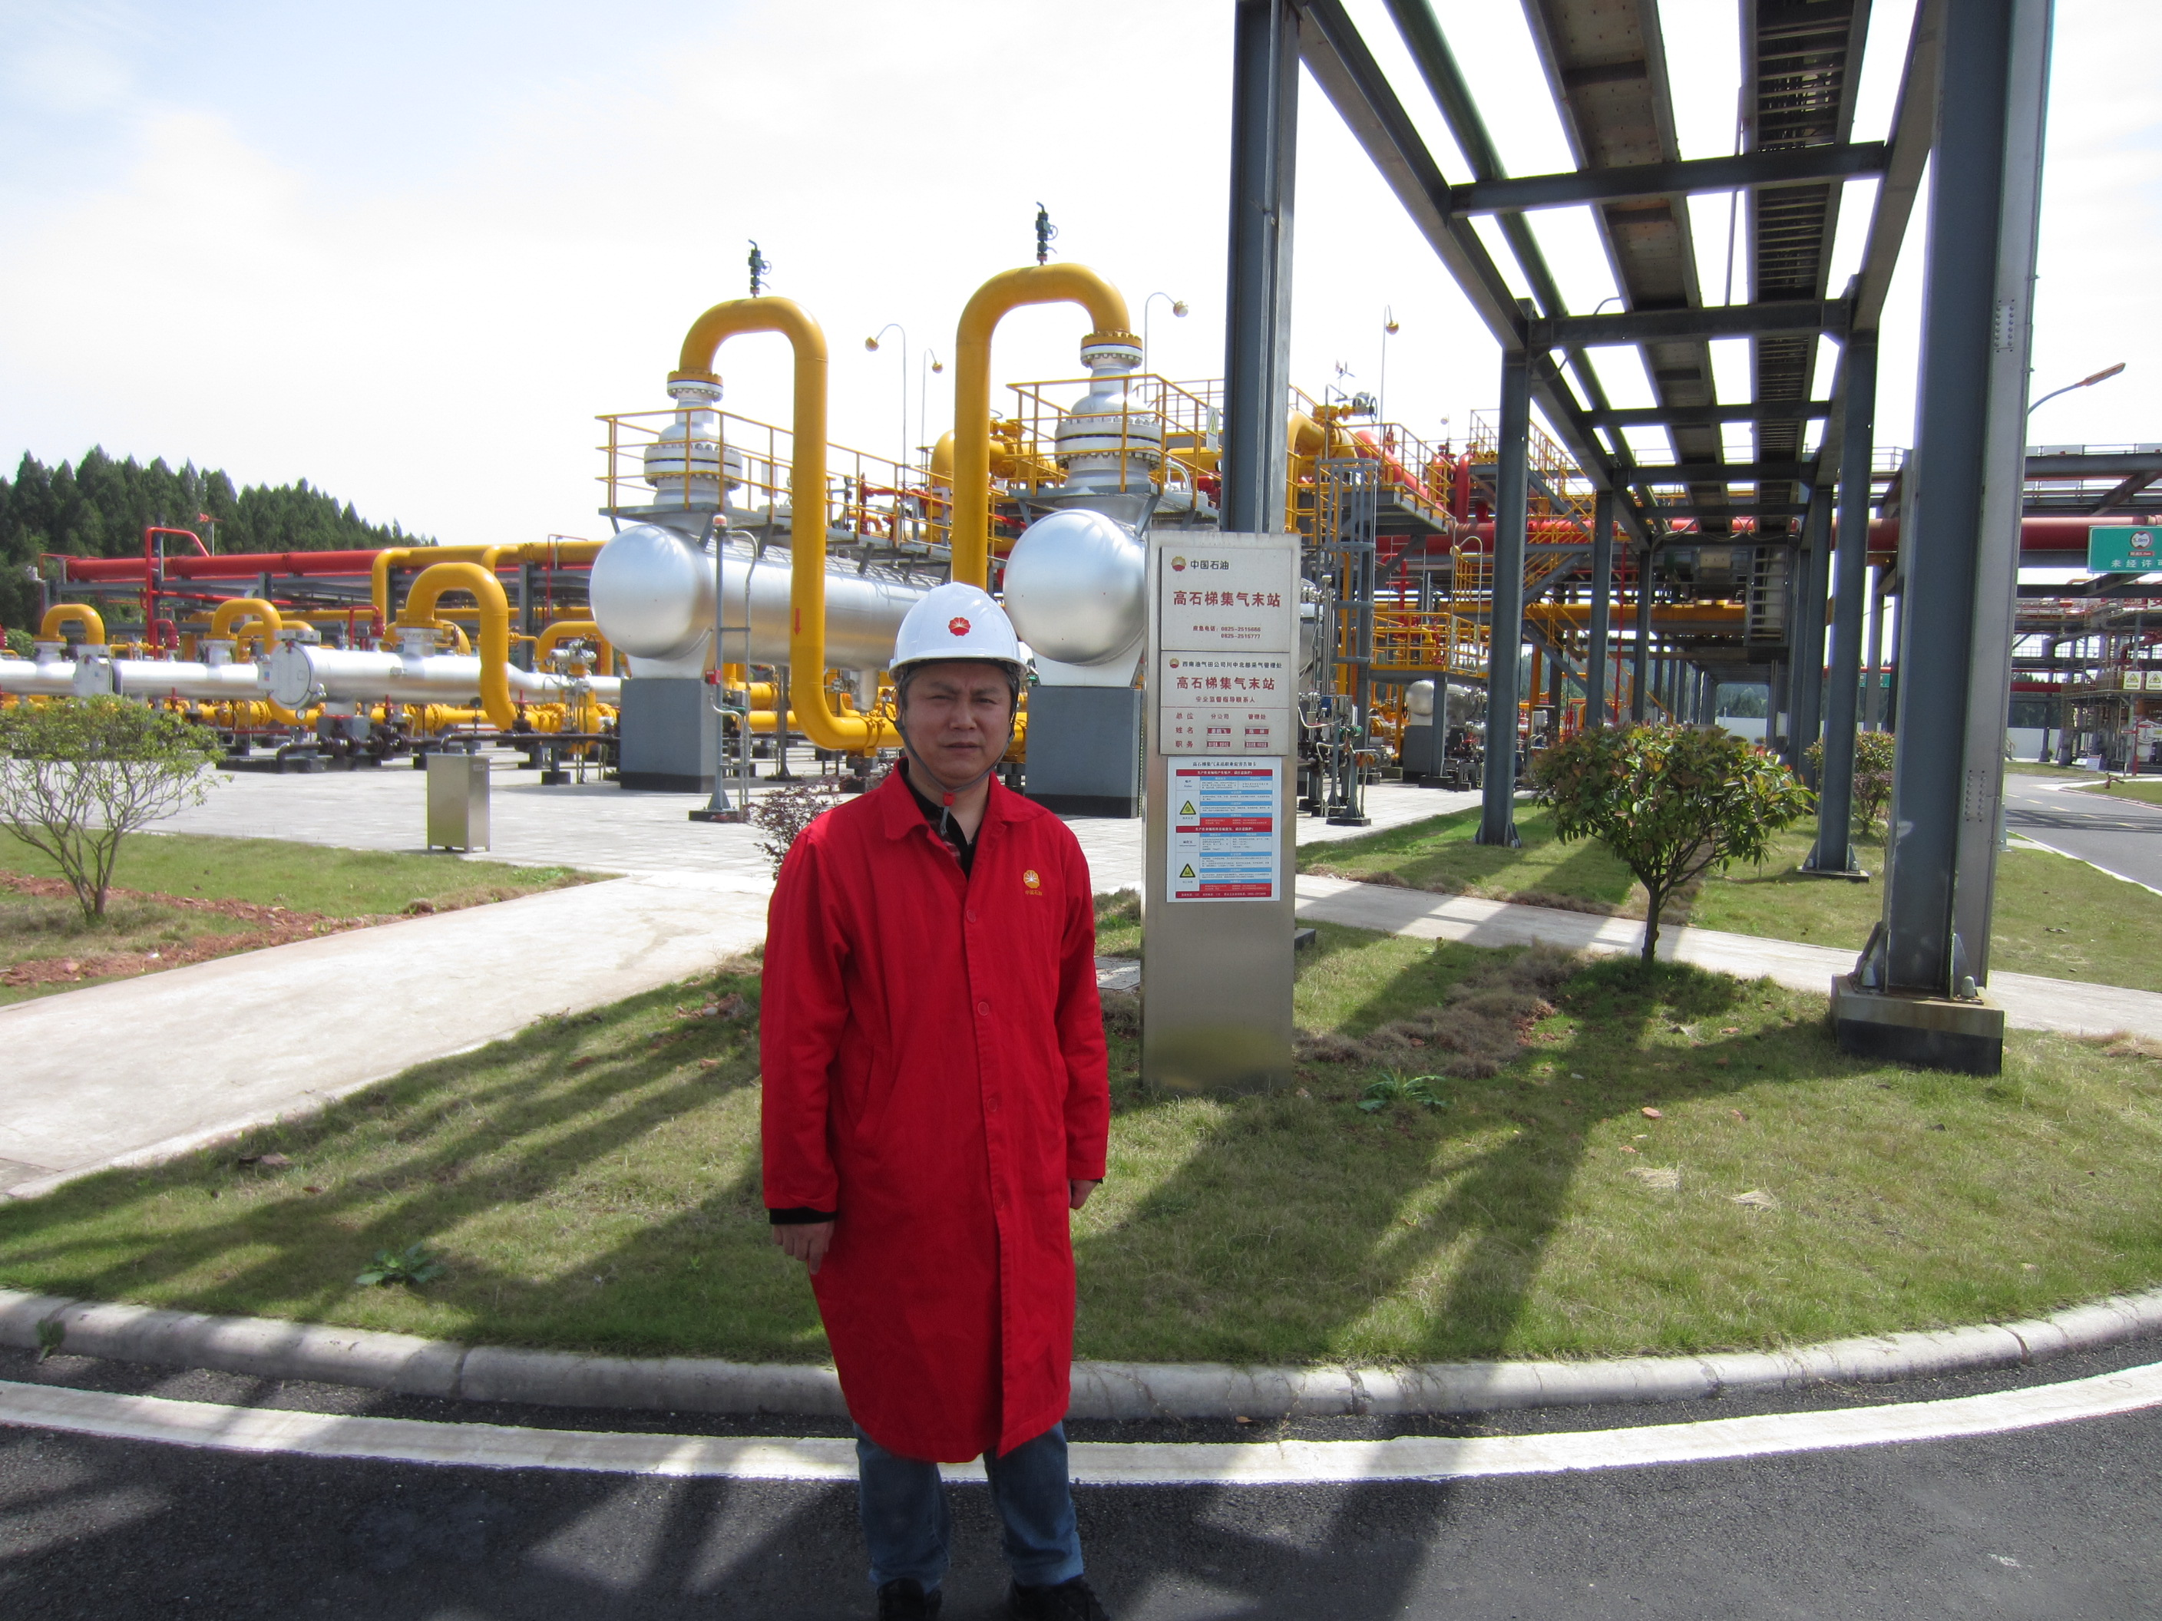
现场开展工作情况 | 勘验人员 |  | 勘验时间 |  |  |  | 勘验任务 |  | 勘验中的问题
现场开展工作情况 | 张郑平 |  | 2022.4.19 |  |  |  | 项目负责 |  | 无
现场开展工作情况 | 林波 |  | 2022.4.19 |  |  |  | 现场勘察，资料收集 |  | 无
现场开展工作情况 | / |  | / |  |  |  | / |  | /

